* На головній візитці сайту повинна спершу **на весь екран** появлятись кртинка по середтині якої буде кнопка, яка буде дозволяти зробити резервацію столику



______________________________________________________________________________________



* Нижче повинні бути 3 колонки(алкоголь, кальяни, кухня) з коротким описом

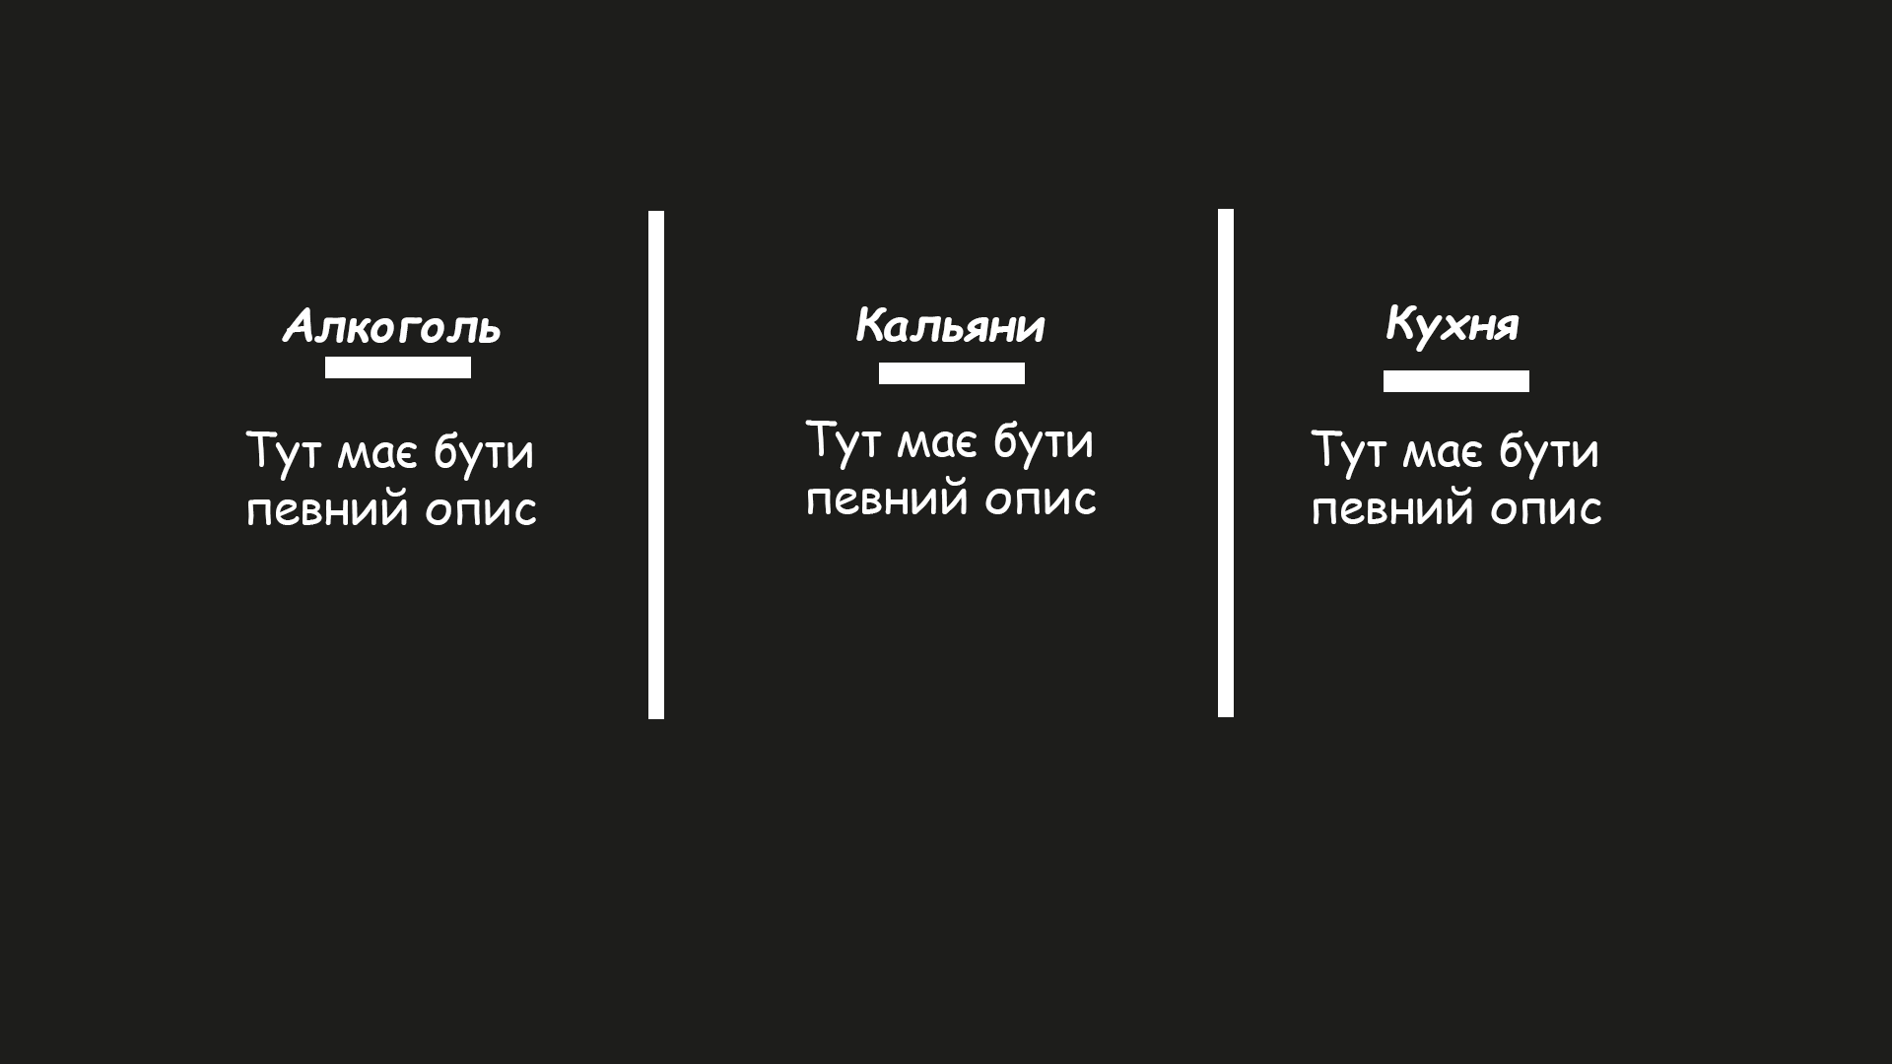

1. Повинен бути особистий кабінет
2. Повинна бути адмінка
3. Коритувач може робити резервацію столику, якщо зареєстрований
4. Реєстрація по номеру телефону
5. Адміністратор може керувати юзерами, та резервувати столики